机器的常规保养方法

- 机器的保养：
定期清洁机身的内侧和外侧可防止灰尘积聚在内侧和外侧。
- 使用柔软的干布擦去产品机身上的灰尘。
- 使用柔软的干布清洁进风口和出风口
▲切勿将本产品浸入水中或任何其它液体中。
▲切勿使用具有腐蚀性或易燃性的清洁剂（例如漂白剂或酒精）清洁本产品的任何部件。
▲HEPA过滤网活性炭不可水洗。
- 加湿滤网的清洗：
在机器使用一段时间后（如1个月），可对加湿滤网进行清洗，以清除堵塞的污垢，保证加湿量。
1、手指抓住水槽底部的拉手位，往外水平拉出水槽。（如图1）
2、拉出水槽，机器会自动断电保护，水槽请轻拉轻放，避免水槽内的水倾倒浸湿机器。（图2）
- 如图3、4所示，先按照图片“箭头”的方向拔出左侧的导水管转接头，然后再按“箭头”的
方向往上轻提取出加湿滤网。

4、使用自来水，清洗加湿滤网正反面，可适当使用柔软性毛刷清洁。（图5）
5、完成加湿滤网清洁后，按拆卸过程重新装回水槽支架上，并连接可靠。
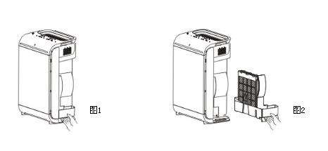
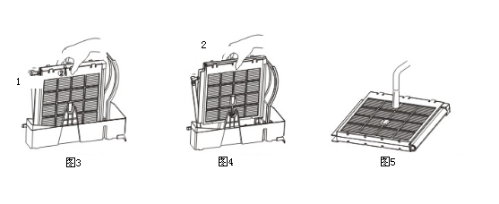

- 水槽的清洗：
在机器使用一段时间后（如3个月），可对水槽进行清洁，以保持加湿水质洁净。
1、取出水槽，卸下加湿滤网后，可用柔软毛刷清洗水槽内部的污垢。（图6）
2、如有些污垢难以清洁的话，可加适量洗洁剂再清洁。（图7）
3、最后用清水冲洗水槽后，甩干多余水渍，装上加湿滤网后，装回机器本体。（图8）
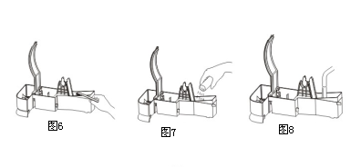
- 粉尘传感器的保养：
在机器使用一段时间后（如3个月），可对空气质量探测口进行清洁，以提高传感器监测的准确性。
1、使用柔软性毛刷清洁空气质量传感器探测口附着灰尘、污渍；也可以使用吸尘器的尖嘴清洁探测口位置的灰尘。（图9）
2、打开空气质量传感器的保护盖，请注意力度，避免损坏。（图10）
3、使用稍微浸湿的棉签，清洁空气质量传感器的透镜，上下两个控测口，然后使用干棉签奖其擦干。（图
11）
4、重新合上空气质量传感器的保护盖。
